

COMUNE DI LUGO

Eco Del srl
Via Fuschia , 20
Lugo (RA)

SCHEDA DI INFORMAZIONE ALLA POPOLAZIONE SUI RISCHI DI STOCCAGGIO E TRATTAMENTO RIFIUTI

(D.L. 113/2018 art. 26-bis)

Descrizione delle attività svolte

La Società ECO.DEL Srl, si occupa del recupero di rifiuti in plastica, in particolare è specializzata nel recupero di polistirolo (polistirene) espanso (EPS), ritirando i rifiuti da aziende agricole, di lavorazione e distribuzione alimentare (compresi supermercati, lavorazione ortofrutticola, ittica) industrie che utilizzano imballaggi in polistirolo espanso, dislocate in tutta Italia. Il materiale viene frantumato e compresso in apposite macchine, al fine di aumentarne il peso specifico. È successivamente stoccato, in forma di barre di lunghezza di circa 1 metro, sopra pallet in legno. Il polistirolo espanso compatto prodotto è una materia prima seconda destinata ad aziende di costruzione di parti in EPS per usi diversi. La Società ECO.DEL Srl è ubicata nel territorio del Comune di Lugo (RA) in via Fuschia, n. 20.

Possibili scenari incidentali

Negli impianti di stoccaggio/trattamento dei rifiuti la natura del rischio, gli effetti degli scenari incidentali e le conseguenti azioni da adottare dipendono dalla tipologia di rifiuto e dalle attività che si svolgono all'interno dell’impianto stesso.

Alla luce degli incidenti occorsi negli impianti di stoccaggio e trattamento dei rifiuti, gli eventi che possono comportare possibili situazioni di rischio o di pericolo sono così individuabili:
- incendi;
- esplosioni;
- incendi per guasti agli impianti con possibili conseguenti fughe di biogas;
- dispersione di sostanze pericolose con ricadute sull'ambiente esterno (inquinamento falda; terreni confinanti, etc.).

L'incendio è lo scenario di riferimento per la valutazione del rischio dell'impianto, anche a seguito della complessità e variabilità delle caratteristiche dei rifiuti che comportano una differente pericolosità degli effluenti.

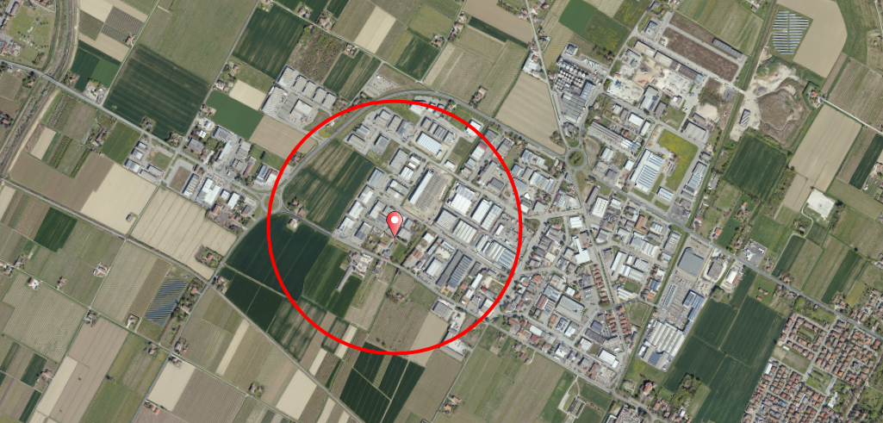
Distanza di Attenzione

Indice di rischio | 1600
Distanza di attenzione | 500 mt

La “distanza di attenzione” è definita come la massima distanza tra il confine dell’area su cui insiste l’impianto di stoccaggio e/o trattamento dei rifiuti ed il confine dell’area di pertinenza dei bersagli sensibili o l’estremità degli elementi rilevanti (es. corso d’acqua, autostrada, ecc.), per la quale l'impatto di un incendio potrebbe ritenersi non trascurabile in termini di effetti sulla salute umana e sull'ambiente e tale da richiedere provvedimenti di ordine pubblico.

Viabilità in emergenza

In caso di attivazione degli stati di allerta in preallarme o allarme, viene attuato il piano della viabilità alternativa d’emergenza. Al fine di interdire l’afflusso di traffico nelle zone a rischio ed agevolare la tempestività degli interventi, la circolazione dell’area verrà interdetta da appositi “cancelli”, apposti dalla Polizia Locale dell’Unione dei Comuni della Bassa Romagna e presidiati anche da altre FF.OO., con lo scopo di creare un filtro, per fare uscire ordinatamente tutti coloro che si trovino nel perimetro pericoloso e, quindi agevolare l’accesso ai mezzi e alle persone autorizzate.
Cancello 3
Cancello 4
Cancello 5
Cancello 6
Cancello 1
Cancello 2
Cancello 7
Cancello 8
Nello specifico, si ritiene necessario istituire i varchi/cancelli di seguito elencati:
- Intersezione SP36 “Via Pedergnana Superiore” – Via Plontino
- Rotatoria SP36 - SP253
- Intersezione Via San Martino – Via Montaccio
- Intersezione SP253 – Via Piratello
- Intersezione SP253 – Via dell’Artigianato
- Intersezione Via Bedazzo – Via Enrico Fermi
- Intersezione Via Bedazzo – Via Lanfranco Gessi
- Intersezione SP253 – Via CrociarBasso – Via Bedazzo

Comportamento da seguire in caso di incidente

Le persone residenti all’interno della zona definita dalla distanza di attenzione, sulla base dell’evoluzione dello scenario incidentale, possono essere soggette a due distinte ed alternative forme di autoprotezione: l’evacuazione (autonoma o assistita) o il riparo al chiuso.

Riparo al chiuso
In particolare, quando sia stato disposto il riparo al chiuso, nelle rispettive abitazioni o in altri
luoghi chiusi la popolazione coinvolta seguirà le seguenti, ulteriori istruzioni:
- chiudere ogni uscita o apertura verso l’esterno;
- non usare apparecchi che possano formare scintille;
- disattivare l’impianto elettrico;
- interrompere l’erogazione di gas;
- arrestare l’eventuale impianto di aerazione;
- attendere ulteriori istruzioni dalle autorità di protezione civile;
- controllare con dispositivi alimentati a batterie (smartphone, tablet, notebook, radio), i media, i social media e i siti istituzionali locali e/o mettersi in ascolto delle stazioni radio locali per ricevere eventuali istruzioni da parte delle autorità di protezione civile competenti.

Evacuazione
Qualora sia stata disposta l’evacuazione, la popolazione coinvolta dovrà procedere seguendo le seguenti istruzioni:
- abbandonare, preferibilmente a piedi, le abitazioni e dirigersi verso le zone di “raccolta temporanea”;
- preferibilmente, respirare proteggendo la bocca con un panno bagnato.

I percorsi preferenziali per l’evacuazione sono i varchi 2, 4, 5, 6, 8.

Coloro che non riescono ad abbandonare in autonomia la propria abitazione (ad esempio: disabili, anziani, bambini) devono richiedere l’ausilio dei soccorritori.


Per ulteriori informazioni sul Piano di Emergenza Esterno Contattare:

Prefettura di Ravenna n. 0544.294111
Provincia di Ravenna n. 0544 258001
Unione dei Comuni della Bassa Romagna – Prot. Civile n. 0545 38470
Comune di Lugo n. 0545 299111
Comune di Sant’Agata sul Santerno n. 0545 919900
Comando Provinciale dei Vigili del Fuoco n. 0544.281511

